ERTELEME ADASI
Gelişim Alanı: | Akademik
Yeterlik Alanı: | Akademik Anlayış ve Sorumluluk
Kazanım/Hafta: | Akademik sorumlulukları ertelemenin sonuçlarını fark eder. / 12. Hafta
Sınıf Düzeyi: | 4. Sınıf
Süre: | 40 dk (Bir ders saati)
Araç-Gereçler: | - Çalışma Yaprağı-1  - Çalışma Yaprağı-2  - Çalışma Yaprağı-3
Uygulayıcı İçin Ön Hazırlık: | - Çalışma Yaprağı-1 grup sayısı kadar çoğaltılır.  - Çalışma Yaprağı-2 bir adet çıktı alınır ve her grubun bir akademik sorumluluk alması sağlanacak şekilde kesilerek hazırlanır.  - Değerlendirme Formu öğrenci sayısı kadar çoğaltılır.
Süreç (Uygulama Basamakları): | - Etkinliğin amacının akademik sorumlulukları ertelemenin sonuçlarını fark etmek olduğu açıklanır.  - Öğrencilere sorumluluk kavramının anlamı sorulur ve öğrencilerin fikirleri alındıktan sonra sorumluluk kavramı aşağıdaki gibi açıklanır:  “Sorumluluk, kişinin üzerine düşen görevleri yerine getirmesidir (Yavuzer, 1998). Hepimizin hayatta farklı sorumlulukları var. Örneğin ben bu okulda çalışıyorum ve zamanında işime gelmek, işim için hazırlanmak gibi sorumluluklarım var. Sizlerin de hayatınızda farklı sorumluluklarınız var. Örneğin öğrenci olmanın gerektirdiği sorumluluklarınız var, bunlar akademik sorumluluklardır.”  - Öğrencilere akademik sorumlulukların neler olduğunu sorularak beyin fırtınasını başlatılır. Öğrencilerden gelen cevaplar tahtaya not alınır. Öğrencilerin cevapları uygulayıcı tarafından “akademik sorumluluklar ödev yapma, konu tekrarı yapma, dönem projesi yapma, sınavlara hazırlanma, kitap okuma, okula ilişkin hazırlık yapma (okul çantasını hazırlama gibi) ve okulda yapılan sosyal ve akademik etkinliklere katılma davranışlarını da içerir” şeklinde tamamlanır.  - Ertelemenin yapılacak işleri, görevleri son dakikaya bırakmak anlamına geldiğini öğrencilere açıkladıktan sonra akademik erteleme kavramı aşağıdaki gibi açıklanır:  “Akademik erteleme sınavlara hazırlanmanın ev ödevleri yapmanın ve dönem projelerinin teslim edilmesinin son dakikada yapılması demektir” (Solomon ve Rothblum, 1984).  - Öğrenciler 7 gruba ayrılır.  - Her gruba Çalışma Yaprağı-1 dağıtılır ve her grubun Çalışma Yaprağı-2’deki başlıklardan rastgele bir akademik sorumluluk alması sağlanır.  - Gruplardan Çalışma Yaprağı-1’deki “Akademik Sorumluluk” bölümüne konularıyla ilgili kısa bir hikâye yazmaları istenir.  - Daha sonra gruplardan Çalışma Yaprağı-1’deki Erteleme Haritası’ndaki adaya uğramaları, adadaki erteleme nedenlerinden bir ya da birden fazla erteleme nedeni seçerek hikayelerini devam ettirmeleri ve yaşanacak sonuçlarla ilgili “Sonuçlar” bölümüne hikayelerinin sonucunu yazmaları istenir.  - Gruplara çalışmalarını tamamlamaları için yeterli süre verildikten sonra her grubun hikâyelerini sınıfla paylaşması sağlanır.  - Paylaşımlar alındıktan sonra tartışma soruları ile sınıf etkileşimine devam edilir;  - Paylaştığınız hikâyelere benzer durumlar yaşar mısınız? Erteleme Adası’ndaki hangi nedenler sizin sorumluluklarınızı ertelemenize neden olur?  - Erteleme Haritası’na yeni bir ada ekleseniz ne isim verirsiniz?  - Akademik sorumluluklar ertelendiğinde neler olduğunu fark ettiniz?  - Akademik sorumluluklarınızı ertelediğinizde kısa vadeli sonuçları neler olur?  - Akademik sorumluluklarınızı ertelediğinizde uzun vadeli sonuçları neler olur?  - Paylaşımlar alındıktan ve sınıf etkileşimine yeterli süre ayrıldıktan sonra akademik sorumlulukları ertelemenin sonuçlarını fark etmenin önemine vurgu yapılarak etkinlik sonlandırılır.
Kazanımın Değerlendirilmesi: | - Öğrencilerin öz değerlendirme yapabilmeleri için etkinlik sonrasında Çalışma Yaprağı-3 doldurtulur ve öğrencilerin kendilerini değerlendirmeleri istenir.
Uygulayıcıya Not: | - Öğrenci sayısının fazla olduğu sınıflarda 7’den fazla grup oluşturularak bir akademik sorumluluk konusu birden çok gruba verilebilir.  Özel gereksinimli öğrenciler için;  - Etkinlik sürecindeki soruların yanıtlarına yönelik ipucu verilerek hatırlatma yapılabilir.  - Tartışma soruları basitleştirilerek öğrencilerin katılımları desteklenebilir.  - Çalışma yaprakları öğrencilerin gereksinimlerine göre puntoları büyütülerek, kontrast renkte bir zemine yapıştırılarak veya dokunsal özellikler eklenerek uyarlanabilir.  - Çalışma Yaprağı-1 de hikâye yazmak yerine öğrencilerin resim ya da çizimler ile düşüncelerini ifade etmesine rehberlik edilebilir.
Etkinliği Geliştiren: | Tayyibe Yaman Akpınar

Kaynakça
Solomon, L. J. ve Rothblum, E. D. (1984). Academic procrastination: Frequency and cognitive-behavioral correlates. Journal of Counseling Psychology, 31(4), 503-509.
Yavuzer, H. (1998). Çocuk Eğitimi El Kitabı. İstanbul: Remzi Kitabevi.
https://www.gemmacorrell.com/

Çalışma Yaprağı-1

AKADEMİK SORUMLULUK
……………………………………………………………………………………………
…………………………………………………………………………………………………………………………………………………………………………………………
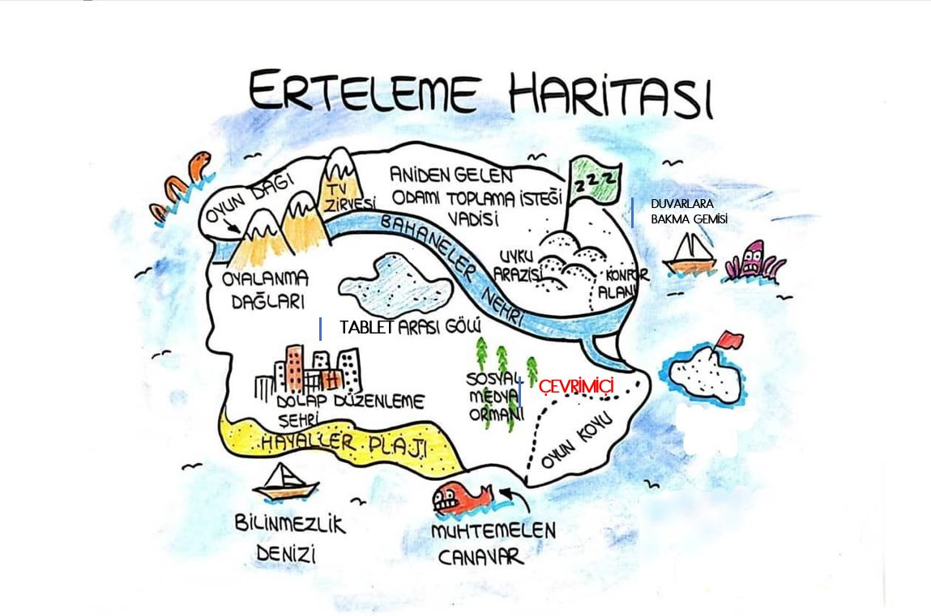
ERTELEME NEDENİ
…………………………………
SONUÇLAR
………………………………………………………………………………………………………………………………………………………………………………………………………………………………………………………………………………………

Çalışma Yaprağı-2

Akademik Sorumluluklar
ÖDEV YAPMA | KONU TEKRARI YAPMA
DÖNEM PROJESİ HAZIRLAMA | SINAVLARA HAZIRLANMA
KİTAP OKUMA | OKULA İLİŞKİN HAZIRLIK YAPMA
OKULDA YAPILAN SOSYAL VE AKADEMİK ETKİNLİKLERE KATILMA

Çalışma Yaprağı-3
Değerlendirme Formu
Sevgili öğrenciler,
Akademik sorumluluklara ilişkin aşağıda bazı ifadeler sunulmuştur. Bu durumlardan size uygun olanlara “Evet” kutucuğunu, uygun olmayanlara “Hayır” kutucuğunu işaretleyiniz. “Hayır” işaretlediğiniz durumlardaki boşlukları doldurunuz.
Derslerime zamanında çalışırım. | Evet
 | Hayır | Derslerime zamanında çalışmadığımda …………  ……………………………………………………
Okul çantamı önceden hazırlarım. | Evet
 | Hayır | Okul çantamı önceden hazırlamadığımda………...  ……………………………………………………
Etkinliklerde aldığım görevlere (şiir okumak, şarkı söylemek, vb) zamanında hazırlanırım. | Evet
 | Hayır | Görevlerime zamanında hazırlanmadığımda……...  ……………………………………………………
Proje ödevlerimi son dakikaya bırakmam. | Evet
 | Hayır | Proje ödevlerimi son dakikaya bıraktığımda……...  ……………………………………………………
Düzenli kitap okurum. | Evet
 | Hayır | Düzenli kitap okumadığımda…………………….  ……………………………………………………

